Figura 1 Pérdidas promedio anuales debido a inundaciones en el Perú (Wang et al., 2021) 2
Figura 2 Distribución gráfica de productos por país 3
Figura 3 Resultados de encuestas a participantes 4

Para hacer frente a la situación, la Oficina de la ONU para la Coordinación de Asuntos Humanitarios ha desplegado al Equipo para Evaluación y Coordinación en Casos de Desastres y a un experto de la Unidad Conjunta de Emergencias Ambientales en Lambayeque, Piura y Tumbes. Las pérdidas promedio anuales se muestran en la Figura 1. En las tres regiones se han establecido Redes Humanitarias Regionales que organizan a la cooperación internacional y las ONG humanitarias. Desde principios de marzo, el sistema de la Naciones Unidas ha venido respondiendo de manera bastante importante, fundamentalmente movilizando recursos internos.
Figura 1
Pérdidas promedio anuales debido a inundaciones en el Perú (Wang et al., 2021)
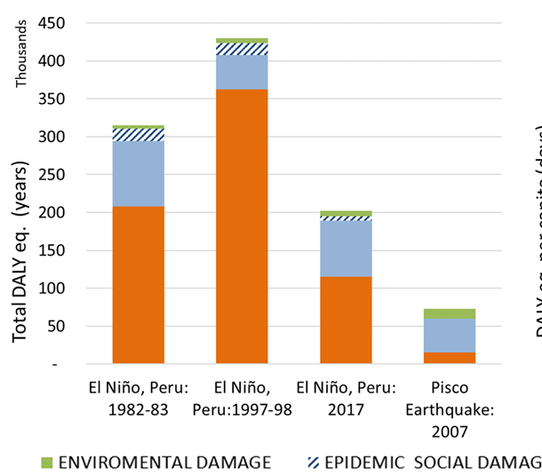
Nota: Los datos mostrados se han calculado considerando una inflación del 2 % anual y considerando las pérdidas directas únicamente
El número de fallecidos debido a inundaciones en la última década fue de 2 200 habitantes (Parodi et al., 2021). Algunas agencias como el Programa Mundial de Alimentos, el Fondo de la ONU para la Infancia y la Organización Internacional para las Migraciones han utilizado su capacidad de respuesta inmediata para apoyar las primeras acciones”, declara Gianni Morelli. Anteriormente, (Chalco & Cullanco, 2020) determinaron zonas de alto riesgo en Lima metropolitana. De acuerdo al Instituto Nacional de Estadística e informática(Instituto Nacional de Estadística e Informática, 2024), el 40 % de las personas viven en condiciones de renta.
Para hacer frente a la situación, la Oficina de la ONU para la Coordinación de Asuntos Humanitarios ha desplegado al Equipo para Evaluación y Coordinación en Casos de Desastres y a un experto de la Unidad Conjunta de Emergencias Ambientales en Lambayeque, Piura y Tumbes. En las tres regiones se han establecido Redes Humanitarias Regionales que organizan a la cooperación internacional y las ONG humanitarias. Desde principios de marzo, el sistema de la Naciones Unidas ha venido respondiendo de manera bastante importante, fundamentalmente movilizando recursos internos (Nicola et al., 2014; Simões et al., 2015) . Para hacer frente a la situación, la Oficina de la ONU para la Coordinación de Asuntos Humanitarios ha desplegado al Equipo para Evaluación y Coordinación en Casos de Desastres y a un experto de la Unidad Conjunta de Emergencias Ambientales en Lambayeque, Piura y Tumbes.
Figura 2
Distribución gráfica de productos por país
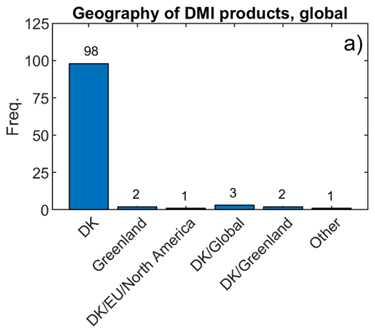
En las tres regiones se han establecido Redes Humanitarias Regionales que organizan a la cooperación internacional y las ONG humanitarias. El área del círculo puede calcularse mediante la Ec. 1 (Malomo & DeJong, 2022). Desde principios de marzo, el sistema de la Naciones Unidas ha venido respondiendo de manera bastante importante, fundamentalmente movilizando recursos internos.
$A=πr_{c}^{2}$ Ec. 1
$A$ es el área del círculo y $r_{c}$ es el radio del círculo. Para hacer frente a la situación, la Oficina de la ONU para la Coordinación de Asuntos Humanitarios ha desplegado al Equipo para Evaluación y Coordinación en Casos de Desastres y a un experto de la Unidad Conjunta de Emergencias Ambientales en Lambayeque, Piura y Tumbes. En las tres regiones se han establecido Redes Humanitarias Regionales que organizan a la cooperación internacional y las ONG humanitarias (Casapulla et al., 2017). Desde principios de marzo, el sistema de la Naciones Unidas ha venido respondiendo de manera bastante importante, fundamentalmente movilizando recursos internos. Para hacer frente a la situación, la Oficina de la ONU para la Coordinación de Asuntos Humanitarios ha desplegado al Equipo para Evaluación y Coordinación en Casos de Desastres y a un experto de la Unidad Conjunta de Emergencias Ambientales en Lambayeque, Piura y Tumbes (Faenza et al., 2020; Grant et al., 2021). En las tres regiones se han establecido Redes Humanitarias Regionales que organizan a la cooperación internacional y las ONG humanitarias. Desde principios de marzo, el sistema de la Naciones Unidas ha venido respondiendo de manera bastante importante, fundamentalmente movilizando recursos internos.
Figura 3
Resultados de encuestas a participantes
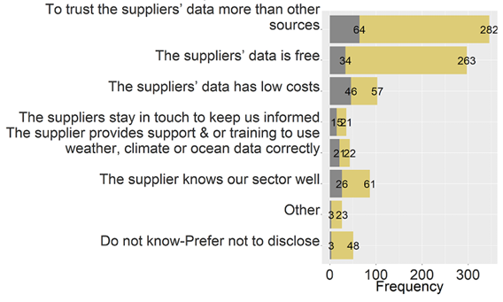
Para hacer frente a la situación, la Oficina de la ONU para la Coordinación de Asuntos Humanitarios ha desplegado al Equipo para Evaluación y Coordinación en Casos de Desastres y a un experto de la Unidad Conjunta de Emergencias Ambientales en Lambayeque, Piura y Tumbes. En las tres regiones se han establecido Redes Humanitarias Regionales que organizan a la cooperación internacional y las ONG humanitarias. Desde principios de marzo, el sistema de la Naciones Unidas ha venido respondiendo de manera bastante importante, fundamentalmente movilizando recursos internos. Para hacer frente a la situación, la Oficina de la ONU para la Coordinación de Asuntos Humanitarios ha desplegado al Equipo para Evaluación y Coordinación en Casos de Desastres y a un experto de la Unidad Conjunta de Emergencias Ambientales en Lambayeque, Piura y Tumbes. En las tres regiones se han establecido Redes Humanitarias Regionales que organizan a la cooperación internacional y las ONG humanitarias. Desde principios de marzo, el sistema de la Naciones Unidas ha venido respondiendo de manera bastante importante, fundamentalmente movilizando recursos internos.

Para hacer frente a la situación, la Oficina de la ONU para la Coordinación de Asuntos Humanitarios ha desplegado al Equipo para Evaluación y Coordinación en Casos de Desastres y a un experto de la Unidad Conjunta de Emergencias Ambientales en Lambayeque, Piura y Tumbes. En las tres regiones se han establecido Redes Humanitarias Regionales que organizan a la cooperación internacional y las ONG humanitarias. Desde principios de marzo, el sistema de la Naciones Unidas ha venido respondiendo de manera bastante importante, fundamentalmente movilizando recursos internos. Para hacer frente a la situación, la Oficina de la ONU para la Coordinación de Asuntos Humanitarios ha desplegado al Equipo para Evaluación y Coordinación en Casos de Desastres y a un experto de la Unidad Conjunta de Emergencias Ambientales en Lambayeque, Piura y Tumbes (Bianchini et al., 2008; Kohrangi et al., 2016). En las tres regiones se han establecido Redes Humanitarias Regionales que organizan a la cooperación internacional y las ONG humanitarias (Casapulla et al., 2017). Las pérdidas económicas y humanas se muestran en la Tabla 1. Desde principios de marzo, el sistema de la Naciones Unidas ha venido respondiendo de manera bastante importante, fundamentalmente movilizando recursos internos.
Tabla 1
Número de fallecidos y pérdidas económicas por región debido a inundaciones (Simões et al., 2015)
Región | Número de fallecidos | Pérdidas económicas  (millones S/.)
Cusco | 45 | 2.52
Arequipa | 23 | 3.15
Ica | 102* | 4.17
Piura | 57 | 2.66
Nota: Los datos fueron recopilados de periódicos locales
* Contados solamente hasta la llegada de las brigadas de rescate

Referencias
Bianchini, M., Diotallevi, P., & Baker, J. (2008). Prediction of inelastic structural response using an average of spectral accelerations.
Casapulla, C., Giresini, L., & Lourenço, P. B. (2017). Rocking and Kinematic Approaches for Rigid Block Analysis of Masonry Walls: State of the Art and Recent Developments. Buildings, 7(3). https://doi.org/10.3390/buildings7030069
Chalco, J. A., & Cullanco, M. C. (2020). Determinación de zonas vulnerables a inundaciones en el tramo Puente Huachipa-La Atarjea del Río Rímac, distrito Lurigancho-Chosica para la mitigación de desastres [Universidad San Ignacio de Loyola]. https://hdl.handle.net/20.500.14005/10833
Faenza, L., Michelini, A., Crowley, H., Borzi, B., & Faravelli, M. (2020). ShakeDaDO: A data collection combining earthquake building damage and ShakeMap parameters for Italy. Artificial Intelligence in Geosciences, 1, 36–51. https://doi.org/10.1016/J.AIIG.2021.01.002
Grant, D. N., Dennis, J., Sturt, R., Milan, G., McLennan, D., Negrette, P., da Costa, R., & Palmieri, M. (2021). Explicit modelling of collapse for Dutch unreinforced masonry building typology fragility functions. Bulletin of Earthquake Engineering, 19(15), 6497–6519. https://doi.org/10.1007/S10518-020-00923-Y/FIGURES/6
Instituto Nacional de Estadística e Informática. (2024). Instituto Nacional de Estadística e Informática. https://m.inei.gob.pe/estadisticas/indice-tematico/poblacion-y-vivienda/
Kohrangi, M., Bazzurro, P., & Vamvatsikos, D. (2016). Vector and scalar IMs in structural response estimation, Part II: Building demand assessment. Earthquake Spectra, 32(3), 1525–1543. https://doi.org/10.1193/053115EQS081M
Malomo, D., & DeJong, M. J. (2022). M-DEM simulation of seismic pounding between adjacent masonry structures. Bulletin of Earthquake Engineering 2022, 1–26. https://doi.org/10.1007/S10518-022-01545-2
Nicola, T., Guido, C., Humberto, V., Enrico, S., & Marcial, B. (2014). Numerical simulation of an adobe wall under in-plane loading. Earthquakes and Structures, 6(6), 627–646. https://doi.org/10.12989/EAS.2014.6.6.627
Parodi, E., Kahhat, R., & Vázquez-Rowe, I. (2021). Multi-dimensional damage assessment (MDDA): A case study of El Niño flood disasters in Peru. Climate Risk Management, 33, 100329. https://doi.org/10.1016/J.CRM.2021.100329
Simões, A., Milošević, J., Meireles, H., Bento, R., Cattari, S., & Lagomarsino, S. (2015). Fragility curves for old masonry building types in Lisbon. Bulletin of Earthquake Engineering, 13(10), 3083–3105. https://doi.org/10.1007/s10518-015-9750-1
Wang, H., Zhang, L., Yin, K., Luo, H., & Li, J. (2021). Landslide identification using machine learning. Geoscience Frontiers, 12(1), 351–364. https://doi.org/10.1016/J.GSF.2020.02.012

